1. Vyrieš rovnicu :

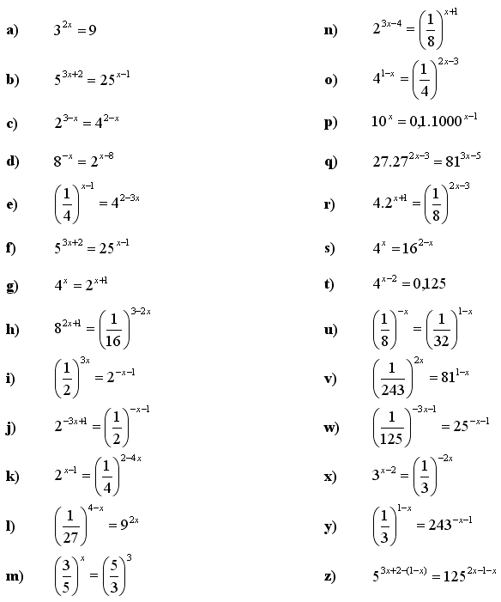

2. Vyrieš rovnicu :

